**著作模块使用流程 （二级单位）**

推荐使用的浏览器（尽量使用高版本）：

Firefox(火狐浏览器)

Chrome(谷歌浏览器)

IE10+

360浏览器-极速模式

1. 在 科研平台 桌面中点击 ‘著作’ 模块

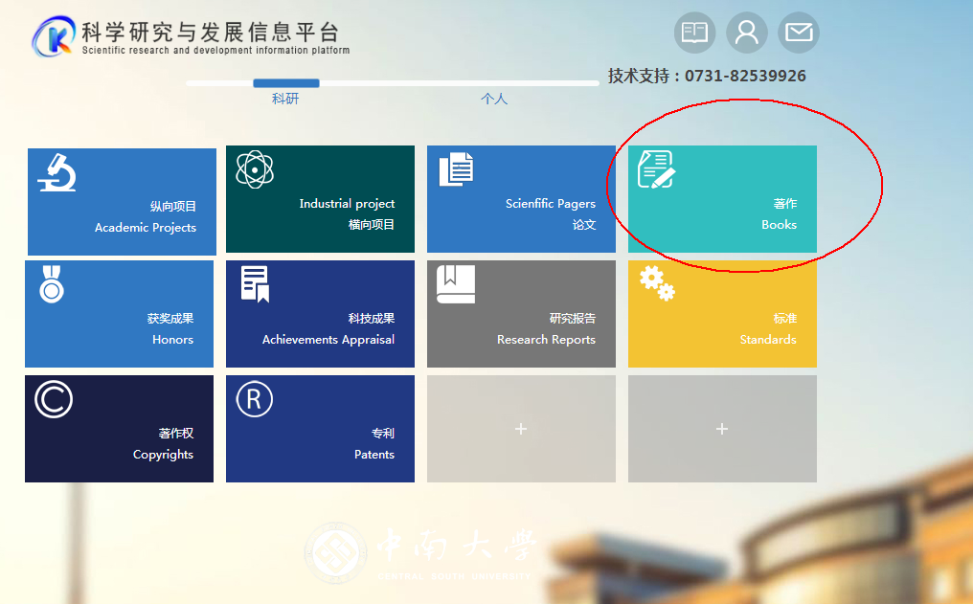

1. 著作模块进入后默认显示的是个人空间，此时通过点击右上角二级单位名称切换到二级单位数据空间，如下图所示。

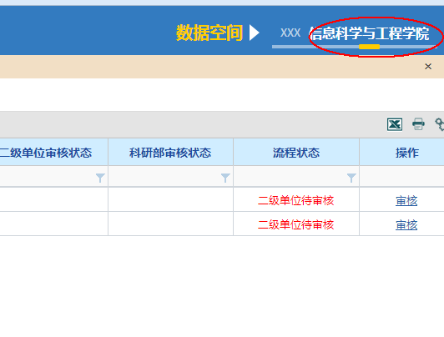

1. 数据空间切换后，默认显示该二级单位待审核的著作列表，点击左上角的说审核状态可切换显示对应著作，

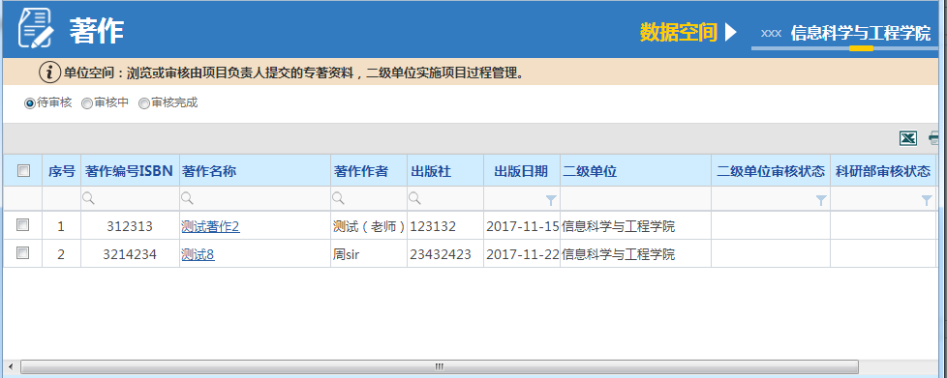

点击对应列的著作名称将会打开新窗口显示著作详细信息，如下图所示。

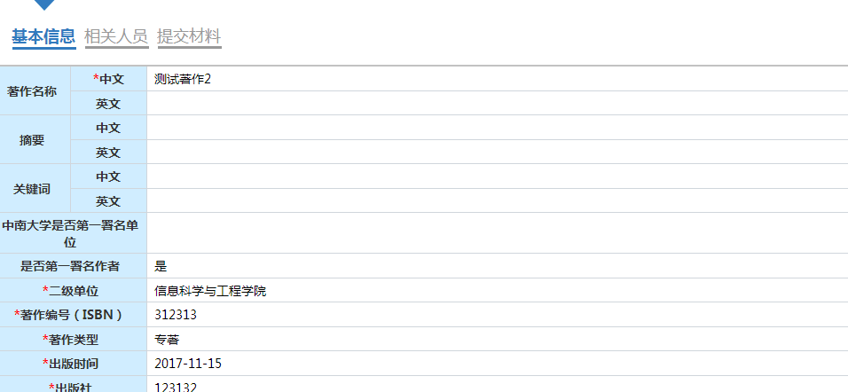

点击 ‘相关人员’ 可查看署名作者信息 ，点击‘提交材料’ 可查看该著作上传的材料信息，如果确认信息无误后，可在待审核列表中对该著作进行确认操作。

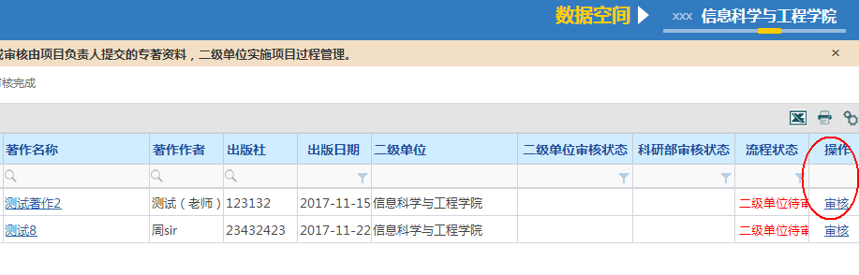

在弹出的审核弹出层中选中通过，然后点击确认即可。（当然如果此著作信息有误或未上传著作材料等，可选择不通过，然后填入审核信息，那么老师将可在流程中查看到该审核信息并进行相应的补充修改再次提交）

